ПЕРВИЧНАЯ СПЕЦИАЛИЗИРОВАННАЯ АККРЕДИТАЦИЯ СПЕЦИАЛИСТОВ

ПРОЕКТ

ПАСПОРТ СТАНЦИИ
«ПЛОМБИРОВАНИЕ»

Специальность: стоматология общей практики (31.08.72)

2018
Рецензенты:
в настоящее время паспорт станции проходит рецензирование

Эксперты Российского общества симуляционного обучения в медицине (Росомед):
в настоящий момент паспорт станции находится на экспертизе

Ведущая организация:
в настоящий момент паспорт станции проходит апробацию

Оглавление
1. Авторы и рецензенты 4
2. Уровень измеряемой подготовки 4
3. Профессиональный стандарт (трудовые функции) 4
4. ПРОДОЛЖИТЕЛЬНОСТЬ РАБОТЫ СТАНЦИИ 5
5. Проверяемые компетенции 5
6. Задача станции 5
7. Информация по обеспечению работы станции 5
7.1. Рабочее место члена аккредитационной комиссии 6
7.2. Рабочее место аккредитуемого 6
7.3. Расходные материалы (в расчете на 1 попытку аккредитуемого) 8
a. Симуляционное оборудование 8
8. Перечень ситуаций и раздел подготовки 9
9. Информация (брифинг) для аккредитуемого 9
10. РЕГЛАМЕНТ РАБОТЫ ЧЛЕНОВ АК НА СТАНЦИИ 10
10.1. Действия членов АК перед началом работы станции: 10
10.2.Действия членов АК в ходе работы станции: 10
11. РЕГЛАМЕНТ РАБОТЫ ВСПОМОГАТЕЛЬНОГО ПЕРСОНАЛА НА СТАНЦИИ 11
11.1.Действия вспомогательного персонала перед началом работы станции: 11
11.2. Действия вспомогательного персонала в ходе работы станции: 11
12. НОРМАТИВНЫЕ И МЕТОДИЧЕСКИЕ МАТЕРИАЛЫ, ИСПОЛЬЗУЕМЫЕ ДЛЯ СОЗДАНИЯ ПАСПОРТА 11
12.1. Нормативные акты 11
12.2. Дополнительная и справочная информация, необходимая для работы на станции 12
12. Информация для конфедерата (симулированный коллега/ пациент) 12
13. Результаты клинико-лабораторных и инструментальных методов исследования 12
14. Критерии оценивания действий аккредитуемого 12
15. Дефектная ведомость 13
16. Оценочный лист 13
17. Медицинская документация 13

- Авторы и рецензенты
- Тиунова Н.В. – к.м.н., доцент, зав. симуляционным стоматологическим центром ФГОУ ВО «Приволжский исследовательский медицинский университет» МЗ РФ.

- Даурова Ф. Ю. – д.м.н., профессор, заведующая кафедры терапевтической стоматологии ФГАОУ ВО Российского Университета Дружбы Народов.

- Вайц С. В. – к.м.н., старший преподаватель кафедры терапевтической стоматологии ФГАОУ ВО Российского Университета Дружбы Народов.

Уровень измеряемой подготовки

Лица, завершившие обучение по программе ординатуры в соответствии с Федеральным государственным образовательным стандартом высшего образования по специальности 31.08.72 «Стоматология общей практики» (уровень подготовки кадров высшей квалификации), а также лица, завершившее обучение по программе профессиональной переподготовки по специальности 31.08.72 «Стоматология общей практики» (уровень подготовки кадров высшей квалификации), успешно сдавшие Государственную итоговую аттестацию.
Целесообразно заранее объявить аккредитуемым о необходимости приходить на второй этап аккредитации в спецодежде (хирургический костюм или медицинский халат, колпак, сменная обувь)

- Профессиональный стандарт (трудовые функции)

Приказ № 227н «Об утверждении профессионального стандарта «Врач-стоматолог» (10 мая

2016 года) (таблица 1)
Таблица 1

Трудовая функция: А/02.7 | Назначение, контроль эффективности и безопасности немедикаментозного и медикаментозного лечения

- ПРОДОЛЖИТЕЛЬНОСТЬ РАБОТЫ СТАНЦИИ
Общая продолжительность станции – 10 минут
Фактическая продолжительность станции – 8,5 минут
Таблица 2.
Голосовая команда | Действия аккредитуемого | Время начала действия | Время окончания действия | Продолжи-тельность действия
«Ознакомьтесь с заданием!» | Ознакомление с заданием (брифингом) | 0 сек | 30 сек | 30 сек
«Пройдите на станцию!» | Работа на станции | 30 сек | 8 мин | 7 мин 30 сек
«Осталась одна минута!» | Завершение работы на станции | 8 мин | 9 мин | 1 мин
«Покиньте станцию!» | Окончание работы на станции | 9 мин | 9 мин 15 сек | 15 сек
«Пройдите на следующую станцию!» | Переход на следующую станцию | 9 мин 15 сек | 10 мин | 45 сек
Для обеспечения синхронизации действий аккредитуемых при прохождении цепочки из нескольких станций, а также для обеспечения бесперебойной работы на каждой станции, перед началом процедуры первичной специализированной аккредитации целесообразно подготовить звуковой файл (трек) с записью голосовых команд, автоматически включаемых через установленные промежутки времени.
- Проверяемые компетенции
- готовность к абстрактному мышлению, анализу, синтезу (УК-1);
- готовность к осуществлению комплекса мероприятий, направленных на сохранение и укрепление здоровья и включающих в себя формирование здорового образа жизни, предупреждение возникновения и (или) распространения стоматологических заболеваний, их раннюю диагностику, выявление причин и условий их возникновения и развития, а также направленных на устранение вредного влияния на здоровье человека факторов среды его обитания (ПК-1);
- готовность к определению тактики ведения, ведению и лечению пациентов, нуждающихся в стоматологической помощи (ПК-7).

- Задача станции - оценка мануальных навыков при проведении пломбирования кариозной полости.

- Информация по обеспечению работы станции

Для организации работы станции должны быть предусмотрены
  - Рабочее место члена аккредитационной комиссии (далее - АК) (таблица 2)

Таблица 2
Рабочее место члена АК

№ п/п | Перечень оборудования | Количество
1 | Стол рабочий (рабочая поверхность) | 1 шт.
2 | Стул | 2 шт.
3 | Чек-листы в бумажном виде | по количеству аккредитуемых
4 | Шариковая ручка | 2 шт.
5 | Персональный компьютер с выходом в Интернет для заполнения чек-листа в электронном виде (решение о целесообразности заполнения чек-листа в режиме on-line решает Председатель АК) | - шт.

7.2. Рабочее место аккредитуемого
Помещение, имитирующее рабочее помещение, обязательно должно включать:
1. Перечень мебели и прочего оборудования (таблица 3)
Таблица 3
Перечень мебели и прочего оборудования
№ п/п | Перечень мебели и прочего оборудования | Количество
1 | Настенные часы с секундной стрелкой | 1 шт.
2 | Звонок | 1 шт.
3 | Мусорное ведро | 1 шт.

2. Перечень медицинского оборудования (таблица 4)
Таблица 4
Перечень медицинского оборудования
№ п/п | Перечень медицинского оборудования | Количество
1 | Стоматологическая установка (обязательно работающая бор-машина) со светильником и имитацией плевательницы | 1 шт.
2 | Столик инструментальный, с закрепленным жестким контейнером для отходов класса Б | 1 шт.
3 | Раковина, средства для обработки рук, приспособления для высушивания рук² | 1 шт.
4 | Стоматологический стул (для доктора) | 1 шт.
5 | Тележка с расходными материалами и контейнерами для утилизации | 1 шт.
6 | Набор инструментов в имитации стерильной упаковки  - лоток – 1 шт.  - пинцет стоматологический – 2 шт.  - зеркало стоматологическое – 1 шт.  - зонд стоматологический – 1 шт.  - экскаватор  - шпатель  - гладилки с штопферами | 1 шт.
7 | боры (шаровидный, пиковидный, фисурный, оливовидный, финиры, шаровидный для микромотора) - полировочные головки, щетки | 1 комплект на 5-10 аккредитуемых
8 | Наконечник турбинный | 2 шт. (на случай поломки одного)
9 | Наконечник угловой для микромотора, при необходимости переходник микромотор | 2 шт. (на случай поломки одного)
10 | Артикуляционная бумага | 1 шт. наодного аккредитуемого
11 | Адгезивная система 7 поколения | 1 шт.
12 | Композитный пломбировочный материал светового отверждения | 1 шт.
13 | Пломбировочный материал химического отверждения (СИЦ) | 1 шт.
14 | Фотополимеризационная лампа | 1 шт.
15 | Полировочная паста | 1 шт.
16 | Браши | 1 уп.
17 | Секционные металлические матрицы | 1 уп.
18 | Клинья деревянные | 1 уп.
19 | Стекло для замешивания | 1-2 шт.
20 | Бумажная палетка | 1 шт.
21 | Защитные очки | 1 шт.
22 | Защитные очки оранжевые для фотополимеризации композитов | 1 шт.
23 | Антисептик в пульверизаторе для обработки рук, флакон 100 мл (допускается имитация) | 1 шт.
24 | Контейнер для дезинфекции инструментов. | 1 шт.
25 | Контейнер для сбора отходов класса А | 1 шт.
26 | Контейнер для сбора отходов класса Б | 1 шт.
27 | Закрепленный жесткий контейнер для отходов класса Б | 1 шт.
28 | Запас упаковок для имитации стерильных упаковок | 10 шт.
29 | Медицинская карта стоматологического больного | По количеству аккредитуемых

7.3. Расходные материалы (в расчете на 1 попытку аккредитуемого)

Таблица 5
Расходные материалы
№ п/п | Перечень расходных материалов | Количество  (на 1 попытку аккредитуемого)
1 | одноразовые шапочки | 1 шт.
2 | одноразовые маски | 1 шт.
3 | смотровые перчатки разных размеров¹ | 1 пара
4 | одноразовые салфетки | 1 шт.
5 | Ватные валики | 2 шт.
6 | Раствор антисептика для обработки рук (допускается имитация) | 2 мл

²Преимущественно использовать размер М, но также должны быть в арсенале, такие размеры, как L и S.

  - Симуляционное оборудование
Таблица 6
Перечень симуляционного оборудования и его характеристики

Перечень  симуляционного оборудования | Техническая характеристика  симуляционного оборудования
Фантомный стол для студентов | Стол оборудован:  - Фантомная голова -1шт., которая состоит из лицевой маски, маски полости рта, модель верхней и нижней челюстей, крепление головы  2. Учебное место врача-стоматолога  - Передвижной блок для монтажа фантома торса с головой  - Фантом торса с головой  - Трубка пневмотурбины  - Трубка пневмопривода  - Пистолет вода/воздух/спрей  - Бутыль отсоса  - Бутыль ирригации  - Отсос  - Ножная педаль управления  - Светильник LED на штанге, вращается во всех направлениях и имеет два режима яркости света. Выключатель расположен на светильнике.  - Стул стоматолога  - Рукоятка воздушной турбины (высокоскоростная рукоятка) – 2 шт.  - Рукоятка пневмопривода (низкоскоростная рукоятка) – 1 шт.  - Видеокамера  - Монитор

- Перечень ситуаций и раздел подготовки
Таблица 6
Перечень ситуаций (сценариев) станции и соответствие их матрице компетенций
№ оценочного листа | Сценарий | Нозология
?? | №1 | Кариес дентина (зубов 1.5, 2.5, 3.5, 4.5)
?? | №2 | Кариес дентина (зубов 1.6, 2.6, 3.6, 4.6)
?? | №3 | Кариес дентина (зубов 5.4, 6.4, 7.4, 8.4)
?? | №4 | Кариес дентина (зубов 5.5, 6.5, 7.5, 8.5)

- Информация (брифинг) для аккредитуемого
Брифинг (сценарий) № 1.
Вы стоматолог общей практики. Пациент Л., 35 лет. Анамнез собран, осмотр проведен, поставлен диагноз: К 02.1- кариес дентина зуба (1.5, 2.5, 3.5, 4.5). Анестезия проведена, кариозная полость отпрепарирована по II классу Блэка на мезиально-окклюзионной поверхности.
Задание: запломбируйте полость композитом светового отверждения, соблюдая правила асептики и антисептики.

Брифинг (сценарий) № 2.
Вы стоматолог общей практики. Пациент Л., 35 лет. Анамнез собран, осмотр проведен, поставлен диагноз: К 02.1- кариес дентина зуба (1.6, 2.6, 3.6, 4.6). Анестезия проведена, кариозная полость отпрепарирована по II классу Блэка на дистально-окклюзионной поверхности.
Задание: запломбируйте полость композитом светового отверждения, соблюдая правила асептики и антисептики.

Брифинг (сценарий) № 3.
Вы стоматолог общей практики. Пациент М., 5 лет. Анамнез собран, осмотр проведен, поставлен диагноз: К 02.1- кариес дентина зуба (5.4, 6.4, 7.4, 8.4). Анестезия проведена, кариозная полость отпрепарирована по II классу Блэка на мезиоокклюзионной поверхности.
Задание: запломбируйте полость материалом химического отверждения (СИЦ), соблюдая правила асептики и антисептики.

Брифинг (сценарий) № 3.
Вы стоматолог общей практики. Пациент М., 5 лет. Анамнез собран, осмотр проведен, поставлен диагноз: К 02.1- кариес дентина зуба (5.5, 6.5, 7.5, 8.5). Анестезия проведена, кариозная полость отпрепарирована по II классу Блэка на дистально-окклюзионной поверхности.
Задание: запломбируйте полость материалом химического отверждения (СИЦ), соблюдая правила асептики и антисептики.

- РЕГЛАМЕНТ РАБОТЫ ЧЛЕНОВ АК НА СТАНЦИИ

  - Действия членов АК перед началом работы станции:
- Проверка комплектности и соответствия оснащения станции требованиям паспорта (оснащение рабочего места членов АК, симуляционное оборудование, медицинское оборудование, мебель и прочее оборудование).
- Проверка наличия на станции необходимых расходных материалов (с учетом количества аккредитуемых).
3. Проверка наличия письменного задания (брифинг) перед входом на станцию.
4. Проверка наличия паспорта станции в печатном виде.
5. Проверка наличия бумажных чек-листов (с учетом количества аккредитуемых), или сверка своих персональных данных в электронном чек-листе (ФИО и номера сценария).

6.Активизация на компьютере Единой базы данных ОС (Минздрава России) по второму этапу аккредитации.

10.2.Действия членов АК в ходе работы станции:
- Идентификация личности аккредитуемого, внесение идентификационного номера в чек-лист (в бумажном или электронном виде).
- Заполнение чек-листа - проведение регистрации последовательности и правильности/расхождения действий аккредитуемого в соответствии c критериями, указанными в чек-листе.
- Заполнение дефектной ведомости (в случае необходимости).
- РЕГЛАМЕНТ РАБОТЫ ВСПОМОГАТЕЛЬНОГО ПЕРСОНАЛА НА СТАНЦИИ

11.1.Действия вспомогательного персонала перед началом работы станции:
- Подготовка оснащения станции в соответствие стребованиям паспорта (рабочее место членов АК, симуляционное оборудование, медицинское оборудование, мебель и прочее оборудование).
- Размещение на станции необходимых расходных материалов (с учетом количества аккредитуемых).
- Размещение письменного задания (брифинг) перед входом на станцию.
- Подготовка зубов: имитация кариозных полостей, зубного камня, гиперемии десневого края, частичной потери зубов, разрушенного зуба и гиперемии десны.
- Подготовка паспорта станции в печатном виде (2 экземпляра для членов АК и 1 экземпляр для вспомогательного персонала).
- Подключение персонального компьютера для работы членов АК.
- Проверка готовности трансляции и архивации видеозаписей.
- Проверка на наличие беспрепятственного доступа к сети Интернет.
- Проведение синхронизации работы станции с другими станциями при использовании звукового файла (трека) с записью голосовых команд.
- Выполнение иных мероприятий, необходимых для обеспечения работы станции.

  - Действия вспомогательного персонала в ходе работы станции:
- Приведение станции после работы каждого аккредитуемого в первоначальный вид (замена челюстей, замена набора инструментов, уборка мусора).
- Включение звукового файла (трека) с записью голосовых команд.
- Включение видеокамеры по голосовой команде: «Ознакомьтесь с заданием!» (в случае, если нет автоматической видеозаписи).
- Контроль качества аудиовидеозаписи действий аккредитуемого (при необходимости).

НОРМАТИВНЫЕ И МЕТОДИЧЕСКИЕ МАТЕРИАЛЫ, ИСПОЛЬЗУЕМЫЕ ДЛЯ СОЗДАНИЯ ПАСПОРТА

12.1. Нормативные акты
- Приказ Минздрава России от 02.06.2016 N 334н «Об утверждении Положения об аккредитации специалистов»
- Приказ Министерства труда и социальной защиты РФ от 10 мая 2016 г. № 227н "Об утверждении профессионального стандарта «Врач-стоматолог» http://www.garant.ru/products/ipo/prime/doc/71316142/#ixzz594jrsDeO
- Приказ Министерства здравоохранения РФ от 13 ноября 2012 г. №910н «Об утверждении Порядка оказания медицинской помощи детям со стоматологическими заболеваниями»
- Приказ Министерства здравоохранения и социального развития РФ от 07.12.2011 г. №1496н «Об утверждении Порядка оказания медицинской помощи взрослому населению при стоматологических заболеваниях»
- Приказ Минтруда России от 10.05.2016 г. №227н «Об утверждении профессионального стандарта «Врач-стоматолог».
- Клинические рекомендации (протоколы лечения) ПРИ ДИАГНОЗЕ КАРИЕС ЗУБОВ Утверждены Постановлением № 15 Совета Ассоциации общественных объединений «Стоматологическая Ассоциация России» от 30 сентября 2014 года
- Клинические рекомендации (протоколы лечения) ПРИ ДИАГНОЗЕ БОЛЕЗНИ ПЕРИАПИКАЛЬНЫХ ТКАНЕЙ "Клинические рекомендации (протоколы лечения)", утверждѐнные Стоматологической Ассоциацией России.
- СапПиН 2.1.3.2630-10 Санитарно-эпидемиологические требования к организациям, осуществляющим медицинскую деятельность.
- СанПиН 2.1.7.2790-10 "Санитарно-эпидемиологические требования к обращению с медицинскими отходами.
- "Письмо Роспотребнадзора №0100/4964-05-32 от 30.06.2005 "О системе сбора и утилизации медицинских отходов при иммунизации в лечебно-профилактических учреждениях Российской Федерации
- Практическая терапевтическая стоматология: учеб. пособие / А.И.Нико лаев, Л.М.Цепов. – 9-е изд. – М. : МЕДпресс-информ, 2014. – 928 с. : ил

  - Дополнительная и справочная информация, необходимая для работы на станции
Приложение 1
- Информация для конфедерата (симулированный коллега/ пациент)
Не предусмотрена

- Результаты клинико-лабораторных и инструментальных методов исследования
Не предусмотрены

- Критерии оценивания действий аккредитуемого
В чек-листе оценка правильности и последовательности выполнения действий аккредитуемым осуществляется с помощью активации кнопок по критериям:
«Да» – действие произведено;
«Нет» – действие не произведено
В случае демонстрации аккредитуемым действий, не внесенных в пункты чек-листа (нерегламентированных действий, небезопасных действий, дополнительные действия), необходимо зафиксировать эти действия в дефектной ведомости по данной станции, а в чек-лист внести только количество совершенных нерегламентированных, небезопасных и дополнительных действий. Каждая позиция вносится членом АК в электронный чек-лист (пока этого не произойдет, чек-лист в систему не отправится).
Для фиксации показателя времени необходимо активировать электронный чек-лист, как только аккредитуемый приступил к выполнению задания, а вносить показатель, как только аккредитуемый закончил выполнять действие. Время нахождения аккредитуемого на станции не должно превышать установленных значений.

- Дефектная ведомость

Станция «Ампутационные методы лечения осложненного кариеса»
Образовательная организация _________________________________________________

№ | Список нерегламентированных и небезопасных действий, отсутствующих в чек-листе* | Номер аккредитуемого | Дата | Подпись члена АК
№ | Список дополнительных действий, имеющих клиническое значение, не отмеченных в чек-листе* | Номер аккредитуемого | Дата | Подпись члена АК

Дополнительные замечания к организации станции в следующий эпизод аккредитации ________________________________________________________________________________
ФИО члена АК _______________ Подпись ___________________

- Оценочный лист
Находится на стадии разработки

- Медицинская документация

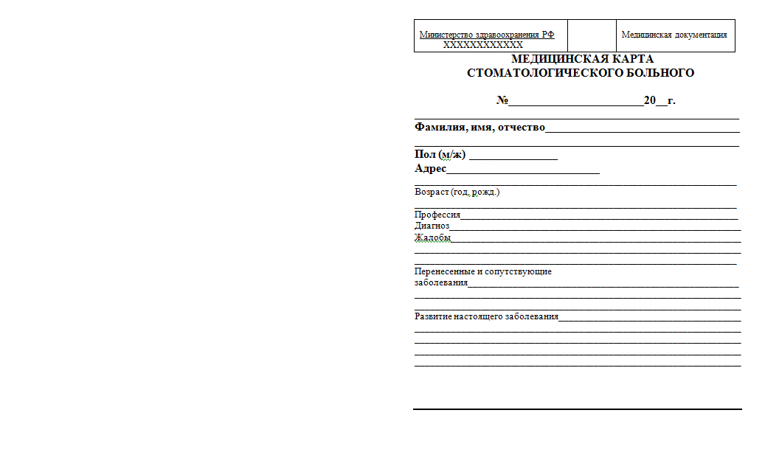
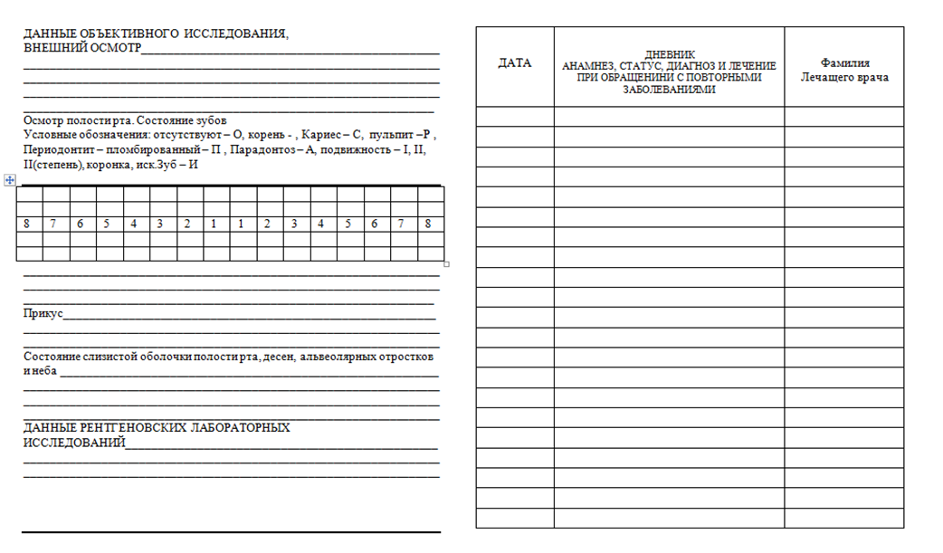

Приложение 1

Этапы пломбирования композитными пломбировочными материалами светового отверждения
Перед пломбированием проводят сбор жалоб, анамнеза, клиническое и рентгенологическое обследование (по показаниям), оценку прикуса и окклюзии, которая состоит из анализа высоты прикуса, анализа окклюзионных соотношений (в центральной, передней, правой и левой боковых окклюзиях), анализа окклюзионнных контактов, оценки окклюзионной плоскости. Во время визуального обследования проводится оценка анатомо-морфологических особенностей строения зуба и его цветовых характеристик: прозрачности, тона и насыщенности, оттенка (по зонам).
Этапы работы:
1 этап. Обезболивание.
2 этап. Профессиональная гигиена полости рта за несколько дней до реставрации с применением ультразвукового скейлера, ручных инструментов, воздушно-абразивных систем,щетками с пастами, штрипсами, резиновыми чашечками, а непосредственно перед реставрацией – тщательная очистка всех поверхностей рестариврируемого и рядом стоящих зубов щеткой с пастой для удаления биопленки, которая будет затруднять определение цвета, нарушать адгезивную подготовку и приведет к нарушению краевого прилегания реставрации.
3 этап. Подбор нужного оттенка пломбировочного материала. Это весьма ответственный и необходимый этап, от которого зависит окончательный эффект всей реставрационной работы. Подбор КПМ, идентичного цвету зуба осуществляется с помощью универсальной расцветки «Vita Classic», расцветки из комплекта КПМ или по методике «горошин», когда небольшая порция композита накладывается на зуб без адгезивной подготовки с последующей полимеризацией.Цвет определяется при дневном и искусственном освещении, зуб и расцветка должны быть увлажнены. При определении цвета необходимо учитывать, что различные участки зуба имеют свой определенный цвет и прозрачность: шейка зуба – с желтым оттенком, режущий край – светлый и прозрачный, а средняя, большая часть зуба, имеет свою окраску. Разрешить проблему многоцветия коронки зуба помогают современные КПМ, которые компануются эмалевыми, дентиновыми (опаковыми) и прозрачными расцветками для режущего края. Нередко вся реставрационная работа требует участия трех и более оттенков, что придает реставрируемому зубу подлинный имитирующий эффект.
4 этап. Изоляция операционного поля с применением коффердама, Optidam, Optradam, жидкого коффердама, альтернативных систем изоляции (ретракторов, например Optra Gate, аспирационно-ретракционных систем, например Multiseptor, Freestom), при отсутствии – ватными валиками.
5 этап. Препарирование кариозной полости в соответствии со всеми принципами и этапами, описанными в соответствующей главе данного пособия.
6 этап. Медикаментозная обработка кариозной полости 2% раствором хлоргексидина или препаратом «Consepsis» (Ultradent).
7 этап. В зависимости от адгезивной системы выбранного для реставрации композитного материалапроводится тотальное протравливание эмали (динамическое травление 30 сек.) и дентина (15 сек.) кариозной полости (total etch) – при работе адгезивными системами IV и V поколений или протравливание только эмали (5-10 сек.) кариозной полости (selective etch) – при работе адгезивными системами VI и VII поколений.
8 этап. Смывание травильного геля при работе адгезивными системами IV и V поколений. Осуществляется обычной водой в течение 30 сек. мягкой струей, чтобы не повредить тонкую структуру деминерализированной эмали и не разрушить пушистую коллагеновую поверхность дентина.
9 этап. Высушивание кариозной полости. Осуществляется мягкой тонкой струей воздуха на расстоянии, чтобы не повредить нежную структуру деминерализированных дентина и эмали. Эмаль просушивается основательно, а вот пересушивание дентина недопустимо.Качество проведенного травления констатируется отсутствием блеска (поверхность эмали становится матовой) эмали. Подсушенный дентин должен иметь искрящийся вид. Пересушивание дентина приводит к резкому перераспределению дентиновой жидкости в связи с ее скоростным перемещением в дентиновых трубочках, что вызывает надрывы и разрывы отростков одонтобластов, изменяет давление в дентиновых канальцах и стимулирует одонтобласты на избыточное продуцирование жидкости, что в будущем вызывает так называемую «постпломбировочную боль» в реставрируемом зубе. Пересушенный дентин даже при идеальной реставрационной работе приводит пациента к врачу-стоматологу, так как зуб беспокоит при приеме холодной и горячей, жесткой и острой пищи.
10 этап. Внесение адгезивной системы, высушивание полости легкой воздушной струей с целью удаления растворителя и полимеризация светом активирующей лампы. Особенности работы с адгезивными системами 4-7 поколений были описаны выше.
11 этап. Наложение пломбы. Внесение КПМ в кариозную полость проводится слоями толщиной не более 2 мм. В полостях 1-го класса Блека сначала заполняются и покрываются углы кариозной полости и стенки, каждый слой фотополимеризуется в течение 20 сек. В полостях 2-го класса Блека первая стартовая порция вносится с целью восстановления отсутствующей контактной стенки. Все последующие слои вносятся с учетом одной цели - восстановить анатомическую форму зуба. Кариозные полости 2-4-го классов Блека пломбируются с использованием матриц, колпачков, матрицы с кольцом или матрицедержателем. При необходимости используются ретракционные нити, светопроводящие и отжимающие десну клинья. Все вышеперечисленные средства позволяют восстановить форму зуба, создать контактные пункты между зубами и предупредить нависание и давление пломбы на десну. Очень важно адаптировать пломбировочный материал к придесневой стенке, которая является зоной риска номер один. При небольших реставрационных работах вносится одна, реже две порции пломбировочного материала.Для лучшей адаптации первой порции композита рекомендуется подогревать материал в специальной печи (Ena Heat (Composite Heating Conditioner), Micerium). Все реставрационные работы нуждаются в финишном (окончательном) отсвечивании со всех сторон.
В процессе полимеризации КПМ происходит образование липкого дисперсионного слоя или слоя, ингибированного кислородом. Этот слой весьма активен в плане адгезии следующей порции КПМ. Как показала практика, этот слой необходим для продолжения реставрационной работы и совершенно не нужен при завершении работы. Под матрицей, при попадании на КПМ слюны, воды, крови наблюдается «гибель» дисперсионного слоя. Задача врача-стоматолога – создать этот слой вновь, только в этом случае реставрационную работу можно продолжить и считать удачной.
Создание нового дисперсионного липкого слоя сводится к тщательному промыванию кариозной полости дистиллированной водой, нанесению травильного геля на 10 сек., тщательному его удалению, нанесению адгезива и его полимеризации. Далее работа продолжается согласно локализации кариозной полости. Если слой, ингибированный кислородом, погиб под матрицей, то глянцевый слой следует удалить с помощью штрипса или методом препарирования поверхности пломбы.
12 этап – шлифование и полирование пломбы. Данный этап преследует цель создания гладкой и блестящей поверхности реставрации с плавным переходом пломбы в эмаль зуба.
Этапы пломбирования стеклоиономерными цементами
После препарирования и медикаментозной обработки кариозной полости проводится замешивание стеклоиономерного цемента на блокноте в соотношении 1:1 в течение 30 сек., материал вносится одной порцией на гладилке, уплотняется и распределяется штопфером, для моделирования используют гладилку.

Перечень обязательного оснащения кабинета (станции) не отражает перечень оснащения реального кабинета, а содержит только тот минимум, который необходим для решения конкретной задачи данной экзаменационной станции. По усмотрению организаторов кабинет может быть дополнительно оснащён в соответствии с нормативной базой, но не создавать при этом помех для основной цели работы на станции ²В случае, если раковиной оснастить рабочее место невозможно, экзаменуемым предлагается имитация средства для гигиенической обработки рук медицинского персонала.

